**Проект на тему:**

**«Добрый мир любимых книг!!!»**

**Выполнил воспитатель высшей категории:   
Ольховик Светлана Васильевна**

**Константиновск 2018г.**

**Введение**

Современный мир переполнен информацией,  компьютерными технологиями, мы торопимся жить, и наши дети учатся этому у нас. Нам очень сложно просто сесть и уделить время себе, своим мыслям, своей душе. Наши дети еще не настолько испорчены заботами и проблемами, они еще умеют ценить каждую минуту, но рано или поздно они превратятся в таких же взрослых как мы - так же будут спешить жить. Одним из средств заглянуть в себя, остановиться, получить душевное и эстетическое удовольствие является чтение книг. В современном обществе детям читают мало: из-за спешки, из-за излишней информатизации, «гаджеты» заменяют не только книги, но и общение.**Чтение должно с самого начала соединяться только с чувством удовольствия. Никаких даже мыслей о репрессиях. Ни в коем случае не заставлять и не уговаривать. Необходимо придумывать любые маневры, любые игры, но ребенок должен сам захотеть читать, хоть и не сразу поймет, о чем это он все-таки прочитал.**

**Нужно радоваться каждому прочитанному слову ребенка, понимая, что это действительно его маленькие победы.**

**Не следует привлекать внимание ребенка к ошибкам в чтении, поправлять его нужно самым незаметным образом, а если можно обойтись без этого, то и вовсе не поправлять.**

**Для первого чтения желательно выбирать только подходящие книжки — яркие, с крупными буквами, где много картинок и самое главное, яркий сюжет, за которым интересно следить.**

**Актуальность создания проекта**

Умение читать предполагает целый комплекс навыков, и для овладения каждым из них требуются усилия. Слова, напечатанные на бумаге, преображаются в образы, и каждый чтец воображает себе героев книги по-своему.   
К сожалению, современному ребёнку не достаточно много уделяется времени для прочтения книг, да и многие родители не прививают любовь к чтению. Мало запомнить все буквы и научиться складывать из них слова, а потом и предложения. Придется тренировать память, чтобы не забывать к концу фразы ее начало, а ко второй странице — содержание первой. Чтение дает толчок фантазии.

**Цель проекта:**воспитание правильного отношения к книге, как к объекту получения знаний и удовольствия. Формирование представлений о нравственном смысле литературных произведений.

**Задачи проекта:**

1. Подвести к мотивационной оценке поступков и характеров героев книг.
2. Закрепить знания о жанровых особенностях книг.
3. Активизация творческого мышления детей.
4. Познакомить детей с творчеством детских писателей и поэтов.
5. Познакомить детей со своеобразиями творческой манерой   иллюстраторов детских книг.

**Планируемые результаты:**

* У детей формируются навыки самостоятельности, активности по взаимоотношению с книгой.  
  Расширяются нравственные представления о содержании произведений детских авторов.
* Педагоги продолжают осваивать метод проектирования — метод организации насыщенной детской деятельности, который дает возможность расширить   образовательное пространство, придать ему новые формы, эффективно развивать творческое и познавательное мышление дошкольника.
* Родители расширяют возможности сотрудничества со своими детьми, прислушиваются к их мнению.

**Тип проекта:** творческий, краткосрочный

**Сроки проекта:** 5 дней

**Участники:** дети, педагоги

**Формы и методы работы с детьми:** игровая деятельность (сюжетно ролевая игра); продуктивная деятельность; коммуникативная.

**Наглядный материал:** аудиозаписи, мультфильмы, книги, иллюстрации, игры и игрушки, материал для творчества

 Как удивителен, многогранен и разнообразен мир детской художественной литературы. В ней как нигде сохранились черты русского характера, присущие ей нравственные ценности, представления о красоте, храбрости, правде, трудолюбии.

Очень интереснопрошла «Книжная неделя» в нашем детском саду «Алёнушка». Так в младших группах в первый день детей ожидала ярко оформленная выставка на тему: «Моя любимая книга». На выставке были представлены книги для наших малышей, и целую неделю она пополнялась новыми экземплярами. С детьми провели познавательные беседы: «Знакомство с творчеством детской писательницы А. Барто», «Правила обращения с книгой». Организован просмотр мультфильмов по произведениям А. Барто.

У ребят из подготовительной гр. «Звёздочки» неделя началась со спортивно –познавательного развлечения «Путешествие в страну сказок».

Ребята преодолевали много препятствий с бегом и прыжками, изображая животных из знакомых сказок. На праздник к ребятам приходил доктор Айболит .

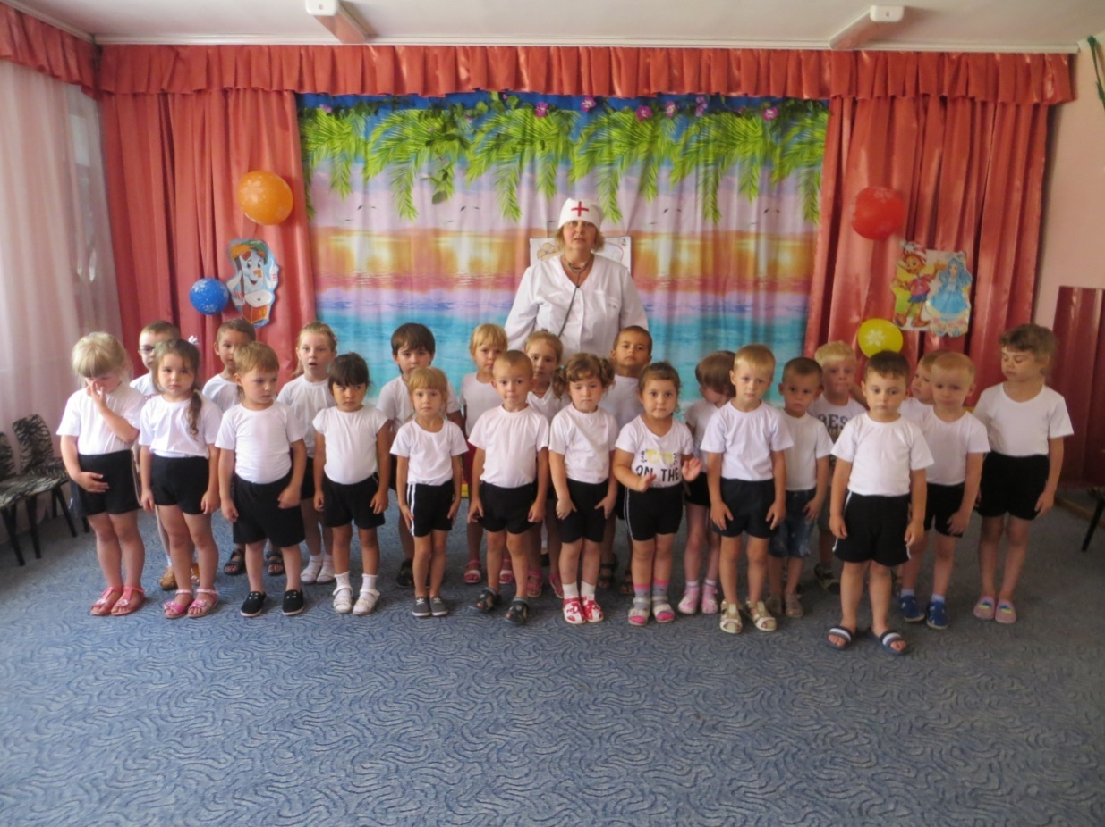

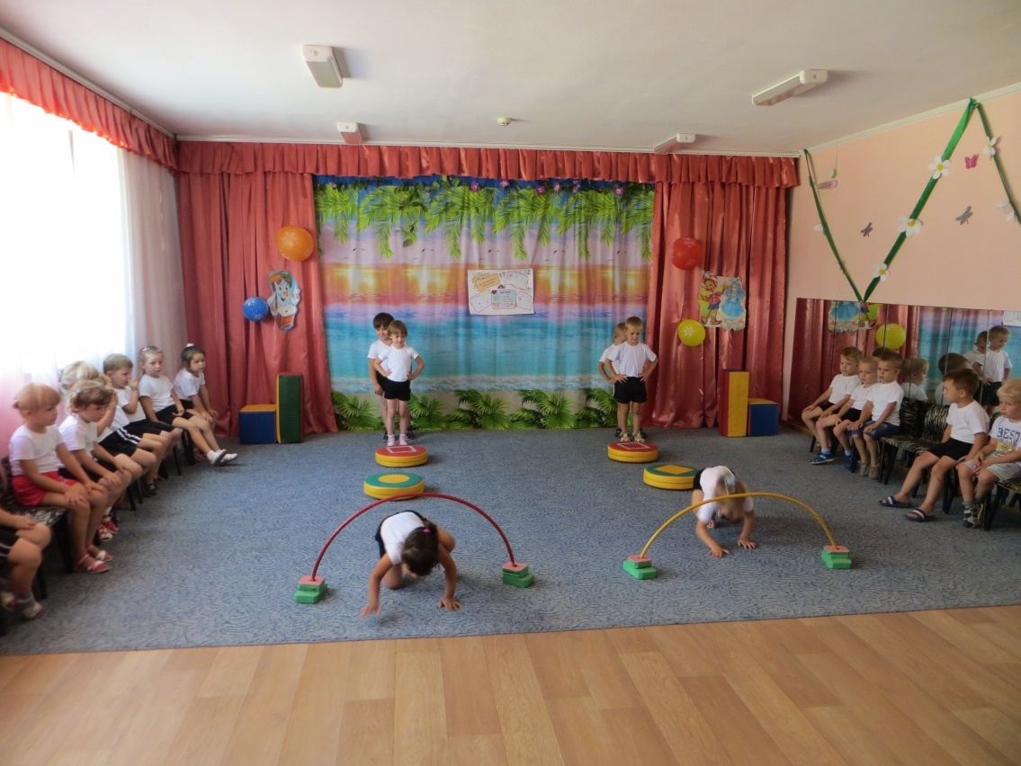

Ребята с восторгом рассказывали о любимых книгах, читали стихотворения, красочно описывали своих любимых героев участвуя в игре «Из какой сказки герой».

А во вторник, у детей прошло литературное развлечение «Играем в сказку». Ребята с удовольствием отгадывали названия сказок по отрывкам из них. В заключение мероприятия девочки в костюмах белочки и лисички инсценировали сценку из сказки «Лесные хлопоты».

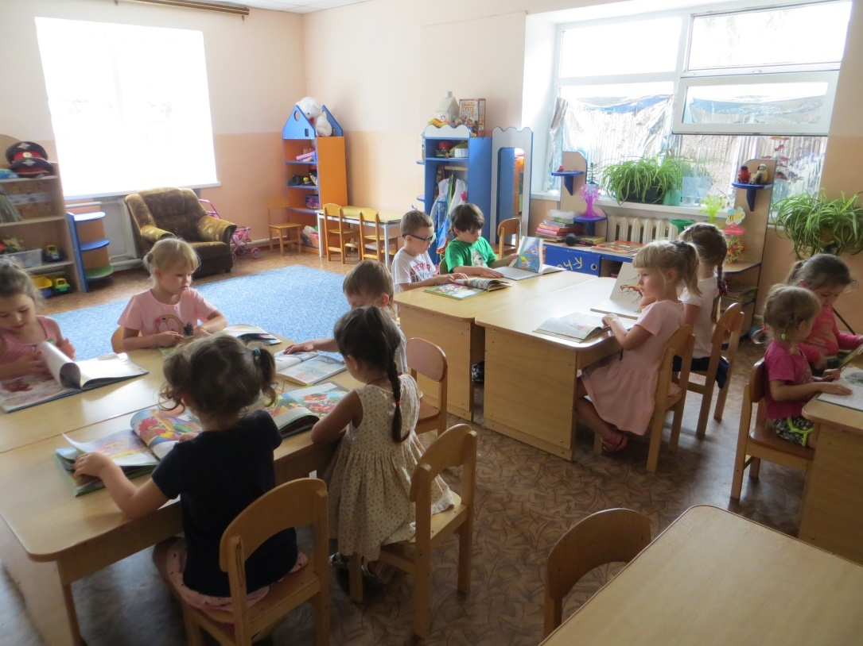

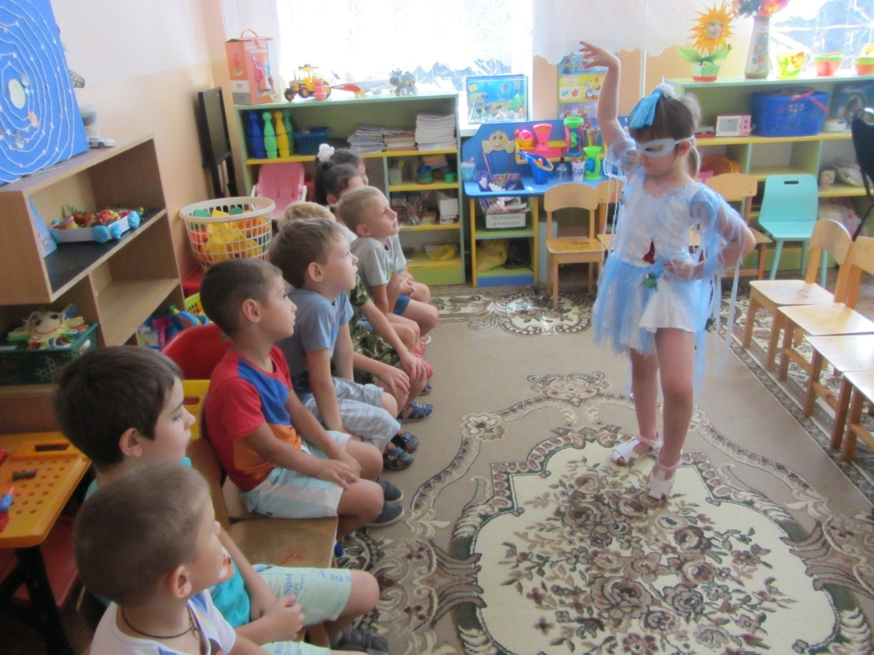

24июля ребята из подготовительных групп «Звёздочки» играли в интеллектуальную игру на тему «По следам русских народных сказок».

Дети с огромным удовольствием рассматривали картины художников-иллюстраторов И. Хохлова, Н. Воробьёва и называли сказки, к которым нарисованы данные иллюстрации.

Одним из заданий было – назвать предметы народного быта из русских народных сказок и их назначение. Это приобщает детей к истокам русской народной культуры.

С детьми провели тематическое занятие «В гостях у сказки», сребятам прочитали и обсудили сюжеты русских народных сказок: «Гуси-лебеди», «Смоляной бычок», «Зимовье», «Жихарка», «Лисичка со скалочкой».

В процессе продуктивной деятельности, дети оформили книжки-малышки.

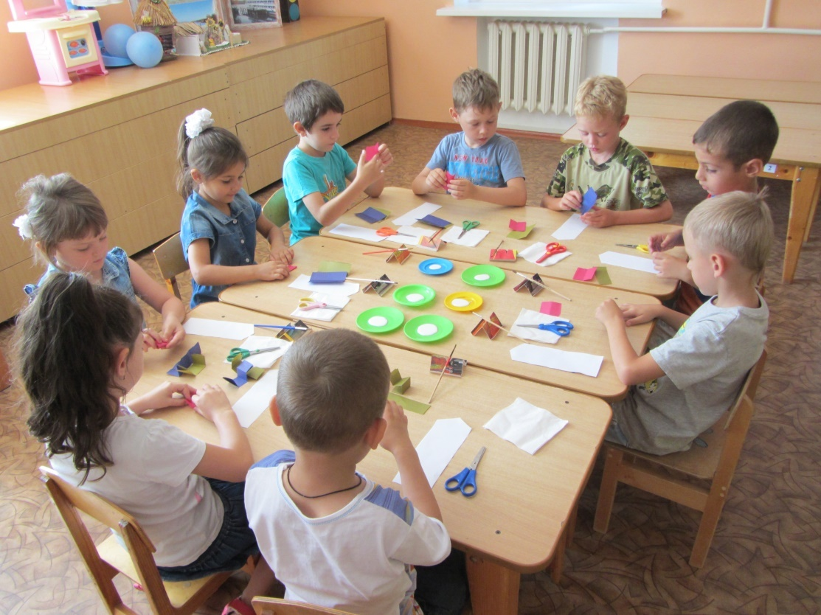

В работе дошкольного учреждения особое внимание уделяется развитию творческих способностей детей.

Дошколята из подготовительной группы впервые побывали в роли героев, самими придуманными сказками, ребята инсценировали сказочных героев, точно обозначая словом и интонацией характер персонажей.А дома вместе с родителями нарисовали удивительные рисунки на тему: «По дороге в сказку». Ребята проявили творчество, каждая работа получилась неповторимой, яркой, доброй.

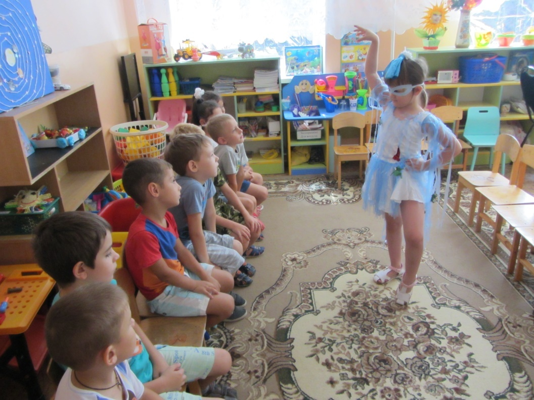

После прослушивания сказки «Два жадных медвежонка», ребятам из группы «Звёздочки» захотелось не только обыграть сказку, но и слепить из пластилина сказочных героев.

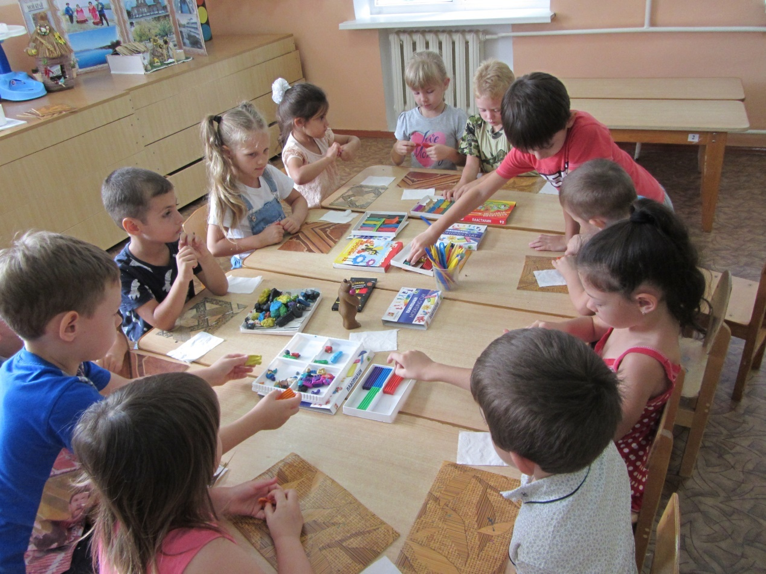

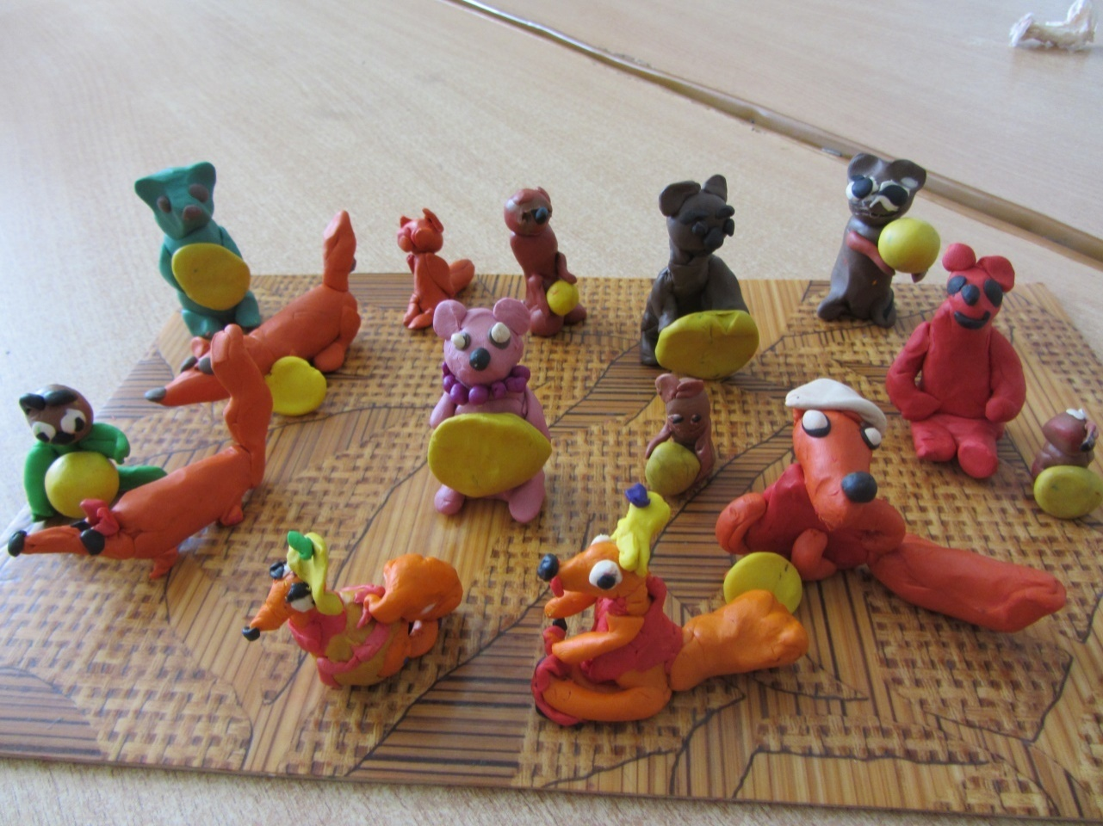

В последний день тематической недели ребята узнали, как можно вылечить книгу и совместно с воспитателем с помощью клея, ножниц и бумаги вылечили несколько книг. А ещё для детей средней группы в подарок сделали закладки для книг и подарили их.

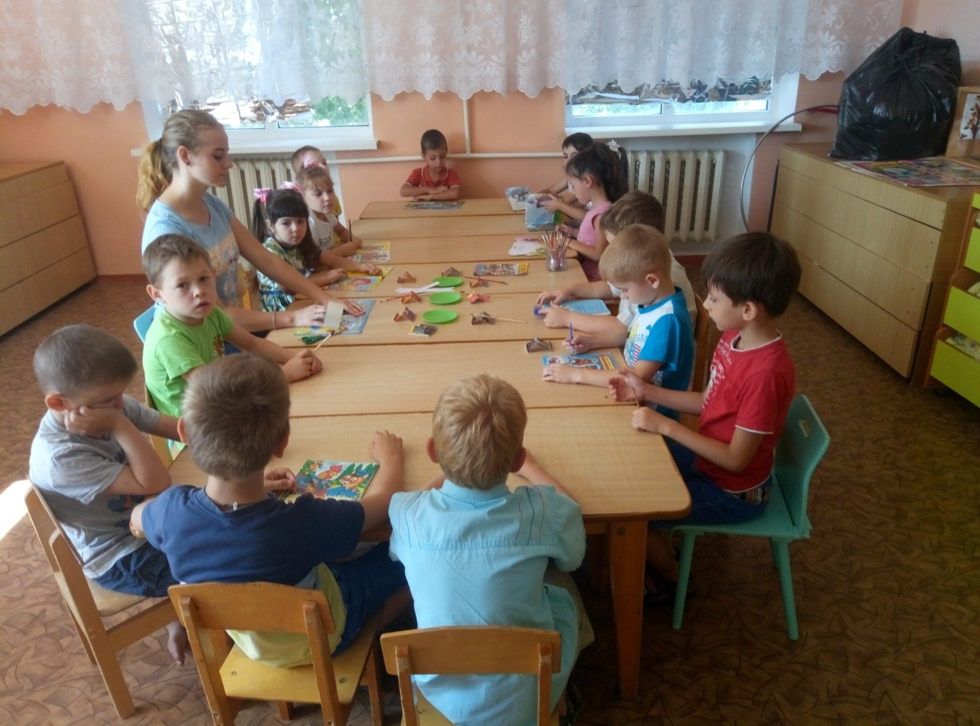

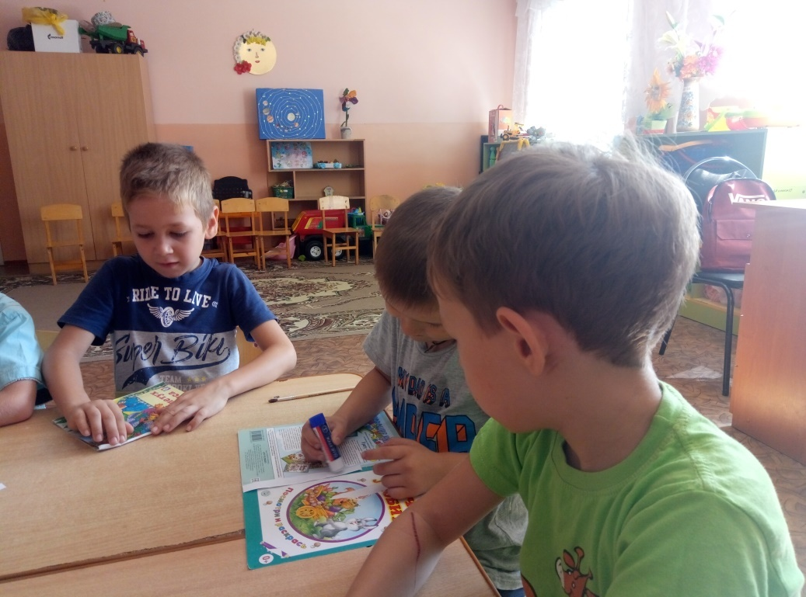

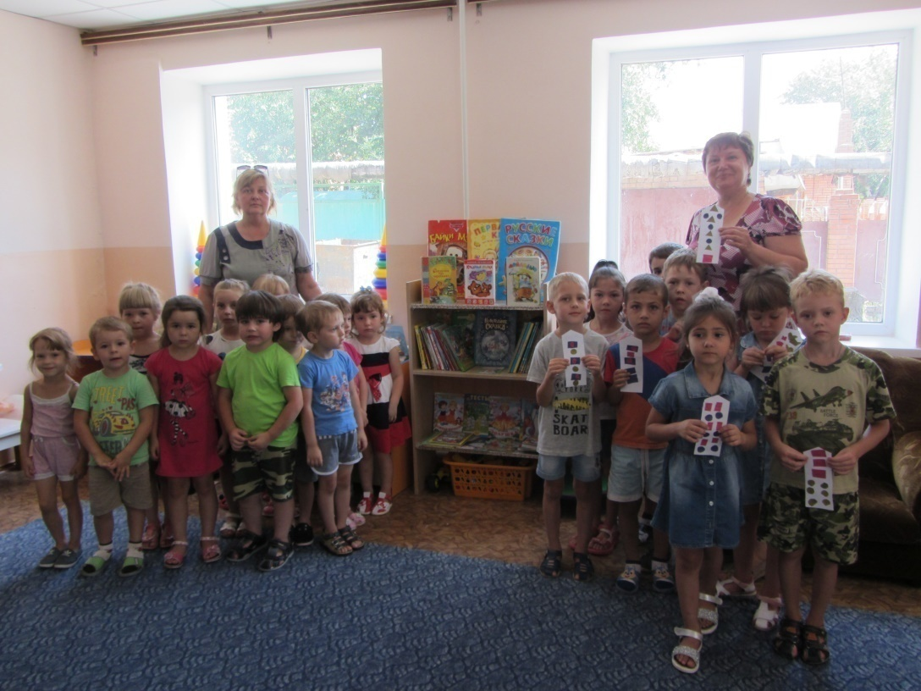

Завершили Неделю детской книги конкурсом чтецов на тему «Любимые стихотворения».

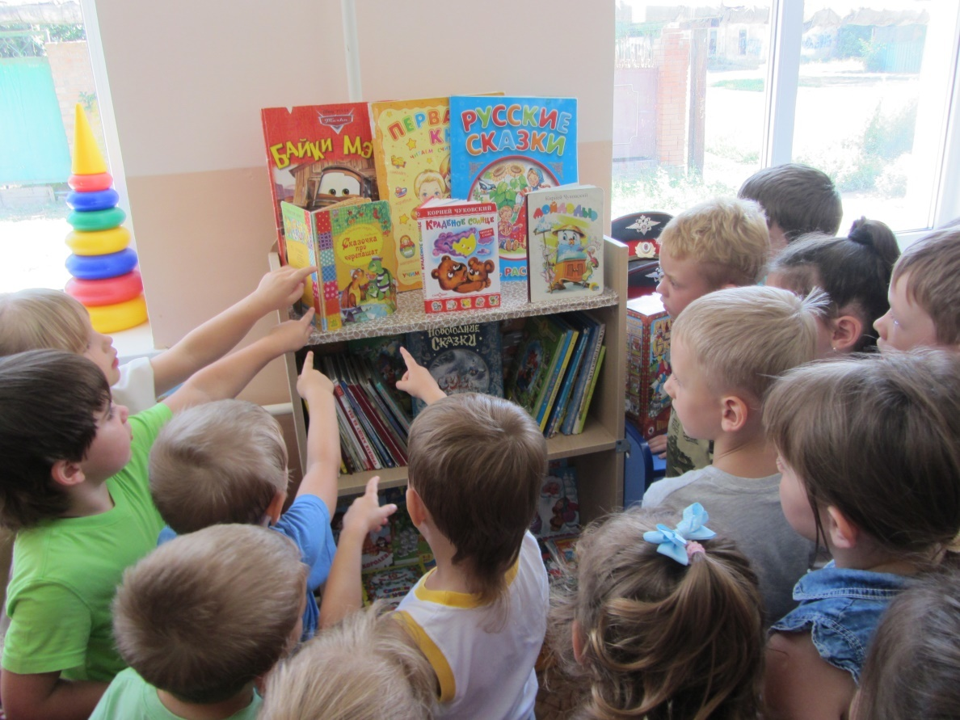

«Книжная неделя» была интересной, творческой и насыщенной. Это проявилось во всех проводимых мероприятиях. Хорошо организованная и интересно проведенная неделя Детской книги помогла обогатить знаниями детей о художественном и литературном творчестве, способствовала формированию интереса к детской книги.